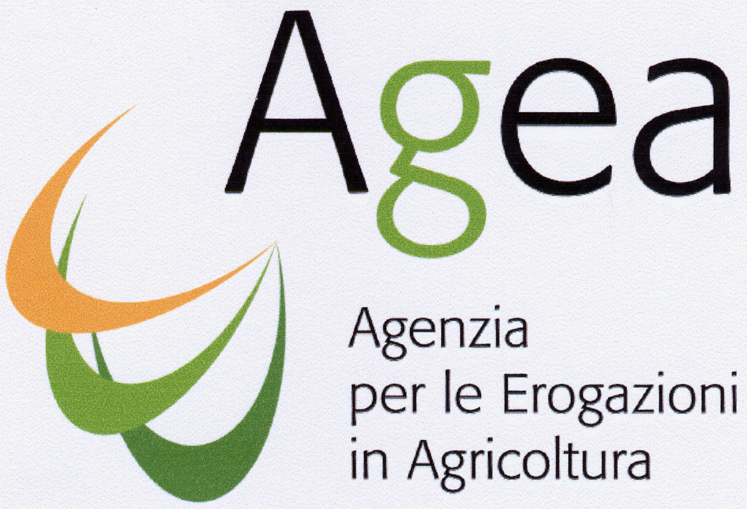

Nota informativa – Restituzione somme indebitamente percepite

Per i debiti derivanti da aiuti/premi/contributi indebitamente percepiti, rispetto ai quali non è stato già inviato al debitore un modello MAV e che il debitore stesso intende restituire al fine di eliminare ogni blocco od impedimento al pagamento da parte dell’AGEA, il produttore deve eseguire le seguenti operazioni:
- Recarsi presso la Tesoreria Provinciale dello Stato (Banca d’Italia) ed effettuare il versamento della somma, corrispondente al debito verso l’AGEA con commutazione in quietanza di entrata sul conto della contabilità speciale n. 1300 acceso presso la Tesoreria Centrale dello Stato e denominato "AGEA - Aiuti ed Ammassi Comunitari", indicando sul modulo di versamento la seguente causale: “Restituzione aiuto (tipo di aiuto/premio riscosso indebitamente) - campagna/anno (a cui si riferisce il pagamento dell’aiuto da parte di Agea)”
- Trasmettere una nota indicando l’avvenuto versamento a favore dell’AGEA al seguente indirizzo: AGEA – Area Controlli – Ufficio contabilizzazione - via Salandra, 18 00187 ROMA. Alla predetta nota va allegata la ricevuta rilasciata dalla Tesoreria Provinciale dello Stato.

Per qualsiasi ulteriore informazione rivolgersi al seguente numero telefonico
UIRP 0649499793-594
oppure alla e-mail u.uirp@agea.gov.it

